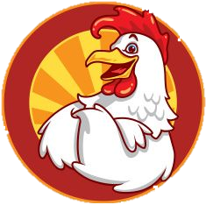

GRANJA

“LOS HERMANOS”

👉POLLO ENTERO

👉PECHUGA

👉MILANESAS DE POLLO

👉PATA Y MUSLO

👉ALITAS

Ubicado en Atalco 5483 entre 2 de abril y Bavio (Frente a la Farmacia)